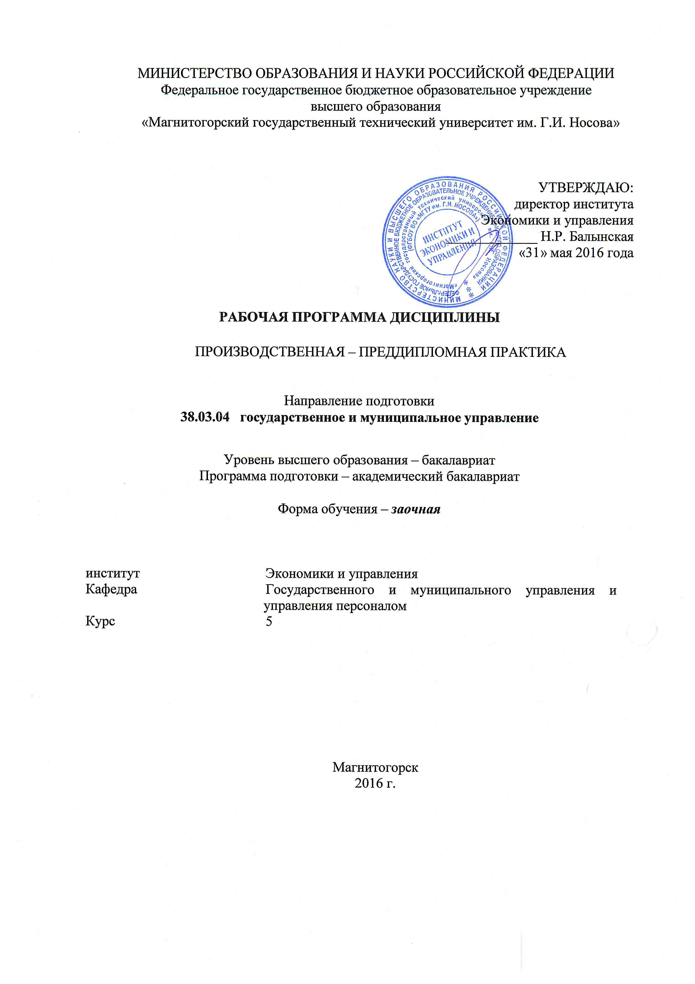
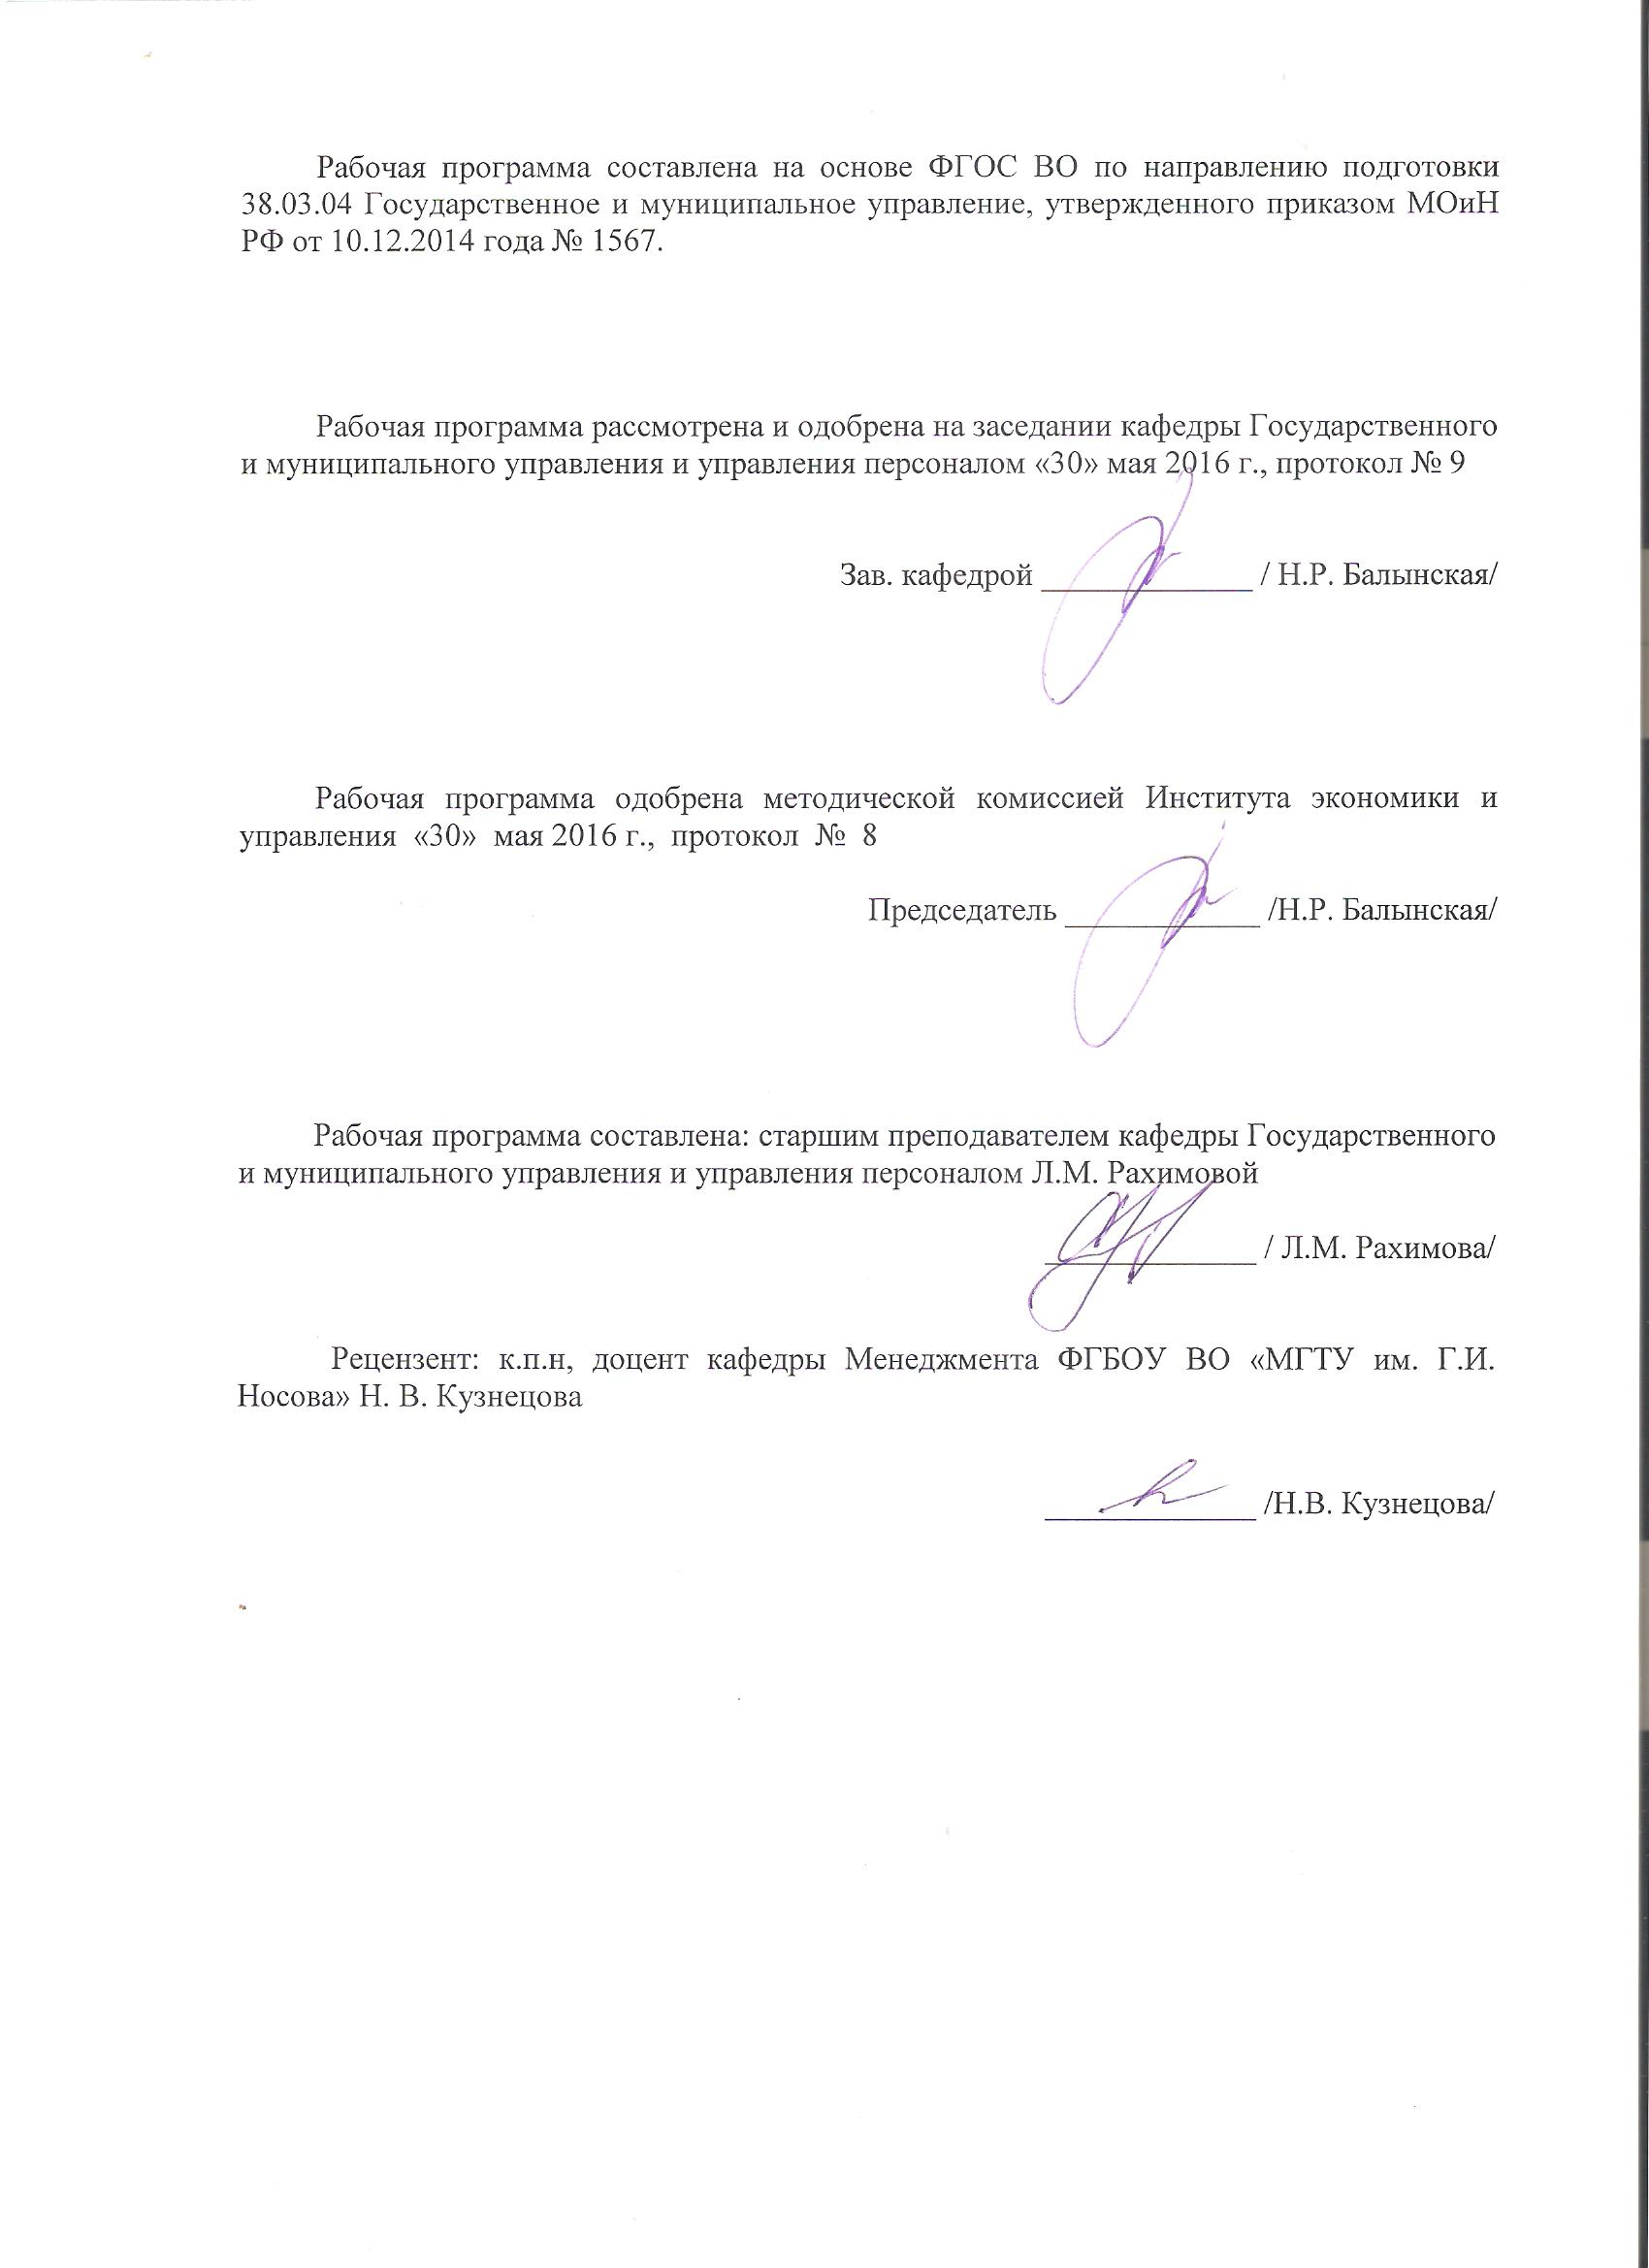
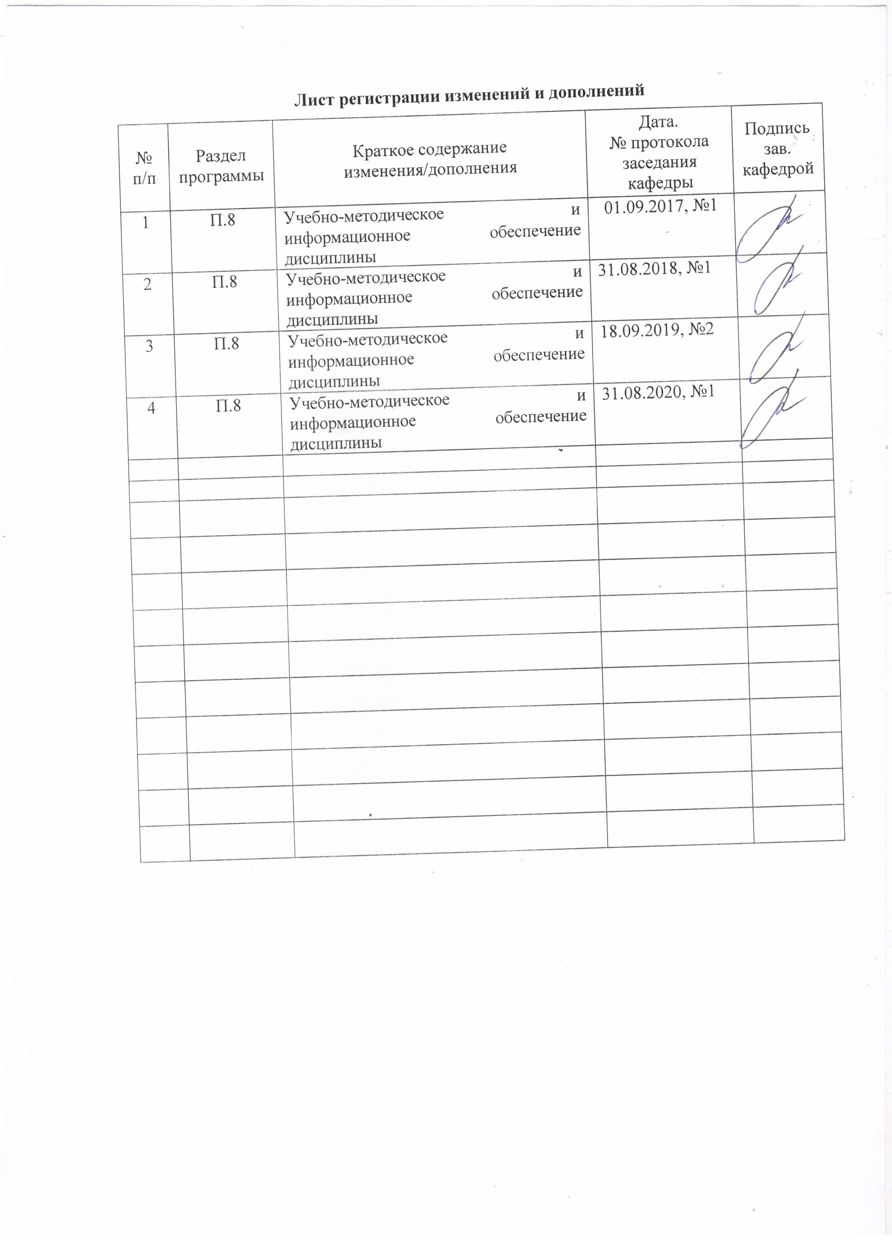

1 Цели производственной – преддипломной практики
Целями производственной – преддипломной практики – по направлению подготовки 38.03.04 Государственное и муниципальное управление являются:
- ознакомление с деятельностью конкретного элемента системы государственного и муниципального управления – органа государственной власти, иного государственного органа, органа местного самоуправления, государственной или муниципальной организации;
- сбор информации и проведение исследования в рамках подготовки выпускной квалификационной работы;
формирование компетенций и практических навыков, предусмотренных ФГОС по направлению подготовки «Государственное и муниципальное управление»

2 Задачи производственной – преддипломной практики
Задачами производственной – преддипломной практики являются
- углубление профессиональных навыков работы и решения практических задач в области государственного и муниципального управления;
- совершенствование практического опыта работы в коллективе;
- углубление теоретических знаний в области государственного и муниципального управления;
- расширение и укрепление навыков проектной деятельности в области государственного и муниципального управления;
- развитие навыков формулирования задач индивидуальной и совместной деятельности, кооперации с коллегами по работе в интересах решения профессиональных задач;
- накопление опыта практической работы и его критическое осмысление;
- изучение нормативных правовых актов, определяющих правовой статус органа государственной власти (государственного органа, органа местного самоуправления, государственной и муниципальной организации, учреждения);
- ознакомление с административными и должностными регламентами;
- ознакомление с организационной структурой, организацией деятельности, порядком взаимодействия с другими органами, гражданами и организациями;
- изучение системы документационного обеспечения деятельности объекта практики;
- выполнение индивидуального задания по практике, выдаваемого методистом по практике и практических поручений исходя из темы ВКР.
- сбор материалов для выпускной квалификационной работы
- анализ деятельности базы практики по направлению, соответствующему теме ВКР;
- составление отчета о практике с формулировкой предложений по возможным направлениям более полного использования потенциала

3 Место производственной - преддипломной практики
Для прохождения производственной - преддипломной практики необходимы знания, умения и владения, сформированные в результате изучения «Основы управления персоналом», «Основы теории управления», «Введение в специальность», «Управление государственной и муниципальной собственностью», «Территориальная организация населения», «Основы политической этики и культуры», «Конституционное право», «Административное право», «Государственная и муниципальная служба», «Муниципальное право», «Социально-экономическое планирование в муниципальных образованиях», «Стратегическое развитие муниципального образования», «Управление экологическим развитием региона», «Демография», «Основы государственного и муниципального управления», «Земельное право».
Знания, умения и владения, полученные в процессе прохождении производственной - преддипломной практики, будут необходимы для подготовки и защиты выпускной квалификационной работы по направлению подготовки 38.03.04 Государственное и муниципальное управление (академический бакалавриат) и осуществления профессиональной деятельности.

4 Место проведения практики
Производственная – преддипломная практика проводится на базе структурных подразделений органов государственной власти и местного самоуправления (управления, комитеты и отделы Администрации г. Магнитогорска, районных администраций г. Магнитогорска), государственных учреждений, предприятий и иных организаций: ОУФМС по Г. Магнитогорску, Пенсионный фонд РФ по г. Магнитогорску и др.
Способ проведения практики: стационарная
Производственная – преддипломная практика осуществляется дискретно.

5 Компетенции обучающегося, формируемые в результате прохождения производственной - практики по получению профессиональных умений и опыта профессиональной деятельности практики и планируемые результаты обучения
В результате прохождения производственной - преддипломной практики у обучающего, должны быть сформированы следующие компетенции:

Структурный  элемент  компетенции | Планируемые результаты обучения
ОК-7 - способностью к самоорганизации и самообразованию
Знать | - технологию самообразования  - основные методы и способы самоорганизации и самообразования
Уметь | - раскрывать смысл идей, содержащихся в тексте
Владеть | - технологиями организации процесса самообразования; приемами целеполагания во временной перспективе, способами планирования, организации, самоконтроля и самооценки деятельности  - поиска, систематизации, комплексного анализа, синтеза и критической оценки материала по тематике исследования  - выражения и обоснования собственной позиции
ОПК-1 - владением навыками поиска, анализа и использования нормативных и правовых документов в своей профессиональной деятельности
Знать | - сущность и содержание основных понятий, категорий, институтов, правовых статусов субъектов, правоотношений в основных отраслях материального и процессуального права  - общие принципы анализа и использования нормативных и правовых документов в своей профессиональной деятельности
Уметь | - применять и использовать нормативные правовые документы, относящиеся к будущей профессиональной деятельности
Владеть | - навыками самостоятельной работы по поиску нормативных правовых документов
ОПК-2 - способностью находить организационно-управленческие решения, оценивать результаты и последствия принятого управленческого решения, и готовность нести за них ответственность с позиций социальной значимости принимаемых решений
знать | - основные понятия, профессиональную терминологию в области принятия организационно-управленческих решений  - виды управленческих решений и методы их принятия, способы оценки последствий управленческих решений  - роли, функции и задачи современного государственного и муниципального служащего  - содержание и виды государственной муниципальной службы, должности государственной и муниципальной службы  - принципы социальной ответственности в деятельности субъекта управления.
уметь | - анализировать внешнюю и внутреннюю среду организации, выявлять ее ключевые элементы и оценивать их влияние на процесс принятия организационно-управленческих решений  - применять современные социальные технологии для реализации управленческих процессов в обществе и его различных подсистемах  - обосновывать выбор принимаемых организационно-управленческих решений;  - анализировать принимаемые организационно-управленческие решения и оценивать их последствия  - нести ответственность за принятые организационно-управленческие решения  - использовать управленческие знания с целью углубления понимания содержания, смысла, основных целей, социальной значимости профессии государственного и муниципального управления  - характеризовать лучшие практики зарубежного государственного и муниципального управления.
владеть | - навыками принятия организационно-управленческих решений для достижения максимального результата в профессиональной деятельности  - методами и технологиями принятия организационно-управленческих решений  - приемами выбора оптимальных организационно-управленческих решений  - методами реализации основных управленческих функций
ОПК-3 – способностью проектировать организационные структуры, участвовать в разработке стратегий управления человеческими ресурсами организаций, планировать и осуществлять мероприятия, распределять и делегировать полномочия с учетом личной ответственности за осуществляемые мероприятия
знать | - принципы развития и закономерности функционирования государственной организации в России и ее отличия от частной организации  - различия управленческой и регулирующей деятельности органов государственной власти и управления, других экономических субъектов  - отличия различных видов регулирующей деятельности современного государства (государственных политик)  - исторически обусловленные особенности организации и функционирования системы органов и учреждений государственной власти и управления в современной России  - содержание проектирования организационных структур  - стратегические принципы управления человеческими ресурсами организации  - задачи и основные направления кадровой политики, соотнесенность кадровой политики с организационно-техническими мероприятиями по работе с персоналом  - виды и специфику кадрового аудита  - принципы распределения и делегирования полномочий в организации
уметь | - проводить количественный и качественный анализ организационных структур управления  - проектировать организационные структуры  - формулировать цели организации и определять направления организационных действий в организациях сферы государственного и муниципального управления  - применять современные методики кадрового администрирования  - осуществлять макро- и микроанализ организаций в их развитии и взаимодействии с окружающей средой  - анализировать внешнюю и внутреннюю среду организации, выявлять ее ключевые элементы и оценивать их влияние на организацию  - организовывать групповые и экспертные методы разработки и принятия управленческих решений  - характеризовать специфику инструментов и технологий регулирующего воздействия при реализации управленческого решения и консалтинговых услуг, инновационных процессов в организации  - планировать и осуществлять мероприятия, распределять полномочия с учетом личной ответственности за осуществляемые мероприятия  - самостоятельно осуществлять целеполагание в рамках должностных обязанностей и инструкций  - сравнивать и сопоставлять зарубежный и российский опыт модернизации государственных институтов, проведения административных реформ, формирования и реформирования государственной службы
владеть | - современными методами управления человеческими ресурсами  - навыками оценки эффективности управления персоналом  - навыками целостного подхода к анализу организационных проблем  - практическими методами разработки и принятия управленческих решений  - навыками поиска, обработки и анализа информации, необходимой для подготовки и обоснования службе управленческих решений в области кадровой политики и кадрового аудита  - навыками распределения и делегирования полномочий с учетом личной ответственности за осуществляемые мероприятия
ОПК-5 - владением навыками составления бюджетной и финансовой отчетности, распределения ресурсов с учетом последствий влияния различных методов и способов на результаты деятельности организации
знать | - основные принципы целеполагания и оценки альтернатив распределения финансовых ресурсов  - основные способы оценки финансовых результатов принятого управленческого решения, в том числе результатов деятельности организации  - основные документы бюджетной и финансовой отчетности в государственном и муниципальном секторах
уметь | - оценивать финансовые результаты деятельности организаций государственного и муниципального сектора  - находить и анализировать финансовую информацию, необходимую для решения профессиональных задач  - анализировать и оценивать информацию о состоянии системы государственных и муниципальных финансов
владеть | - методами поиска и анализа информации о состоянии государственных и муниципальных финансов  - навыками составления бюджетной и финансовой отчетности в организациях государственного и муниципального сектора экономики.
ПК-1 - умением определять приоритеты профессиональной деятельности, разрабатывать и эффективно исполнять управленческие решения, в том числе в условиях неопределенности и рисков, применять адекватные инструменты и технологии регулирующего воздействия при реализации управленческого решения
знать | - механизмы распределения полномочий между уровнями государственной власти, основные принципы функционирования местной власти  - систему государственного и муниципального управления, виды государственных решений, методы их принятия и исполнения государственных и управленческих решений  - виды рисков и методы их оценки при принятии управленческого решения  - особенности управленческой деятельности в условиях риска и неопределенности  - особенности организационного построения и поведения организации как социально-экономической системы  - инструменты и технологии регулирующего воздействия при реализации управленческого решения  - законодательные и иные нормативные правовые акты, регламентирующие основы построения прогнозов и планов в системе государственного и муниципального управления  - понятие неопределенности и риска, виды рисков
уметь | - определять приоритеты профессиональной деятельности, разрабатывать и эффективно исполнять управленческие решения, в том числе в условиях неопределенности и рисков,  - осуществлять выбор оптимальных методов принятия управленческих решений в различных хозяйственных ситуациях  - принимать управленческие решения в условиях конфликтных и кризисных ситуаций  - характеризовать специфику инструментов и технологий регулирующего воздействия при реализации управленческого решения, в том числе в условиях неопределенности и риска  - обеспечивать реализацию корректирующих мероприятий с целью повышения эффективности организационной деятельности  - принимать в ходе осуществления профессиональной деятельности управленческие решения на муниципальном и государственном уровне  - вырабатывать решения на основе критериев, показателей и регламентов, применяемых для оценки качества управления  - характеризовать полномочия органов государственной власти РФ, органов государственной власти субъектов РФ и органов МСУ в принятии и реализации управленческих решений
владеть | - навыками разработки планов развития территорий с учетом географических особенностей регионов  - навыками выполнения необходимых расчетов в ходе планирования и прогнозирования с учетом неопределенности и рисков  - инструментами и технологиями реализации управленческих решений  - навыками сравнительного анализа программ социальной политики в различных регионах и обоснования управленческих решений в социальной сфере  - навыками самостоятельной работы по составлению прогнозов и планов в государственном, муниципальном, коммерческом управлении объектами любого масштаба  - практическими методами разработки и принятия государственных и управленческих решений, в том числе в условиях риска и неопределенности  - умением грамотно и эффективно подбирать методы разработки и принятия государственных и управленческих решений; навыками принятия решений с позиций социальной ответственности
ПК-2- владением навыками использования основных теорий мотивации, лидерства и власти для решения стратегических и оперативных управленческих задач, а также для организации групповой работы на основе знания процессов групповой динамики и принципов формирования команды, умений проводить аудит человеческих ресурсов и осуществлять диагностику организационной культуры
знать | - основные теории и концепции взаимодействия людей в организации, включая вопросы мотивации, групповой динамики, командообразования, коммуникаций, лидерства и управления конфликтами  - сущность управления и развития организационной структуры  - особенности профессионального развития личности  - особенности профессионального управления кадрами  - теоретические основы поведения индивидуумов, групп и организации в целом  - закономерности и особенности поведения различных объектов и субъектов управления  - личностные и социально-психологические основы организационного поведения, способы разрешения конфликтных ситуаций  - основные принципы аудита человеческих ресурсов  - типы организационной культуры и методы ее формирования
уметь | - организовывать работу команды в процессе разработки и принятия управленческих решений  - применять способы и приемы совершенствования профессионального развития, организовывать деятельность по собственному профессиональному самосовершенствованию  - осуществлять поиск необходимой информации, воспринимать, анализировать, обобщать и систематизировать полученную информацию  - анализировать содержание процесса организационного поведения и организационных отношений  - анализировать особенности поведения конкретных объектов профессиональной деятельности, выявлять проблемы организационного поведения и обеспечивать их эффективное решениеразрабатывать мероприятия по мотивированию и стимулированию персонала организации.
владеть | - навыками использования основных теорий мотивации, лидерства и власти для решения стратегических и оперативных управленческих задач  - методами, способами и приемами управления персоналом  - методами анализа, способами получения и обобщения информации об организации, навыками самоорганизации и самостоятельной работы  - навыками конструктивного делового общения (переговоры, совещания и др.)  - навыками разрешения конфликтных ситуаций, снятия индивидуальных и организационных стрессов  - современными технологиями эффективного влияния на индивидуальное, групповое поведение в организации  - инструментами развития сотрудников через оценку результатов их деятельности и планирование карьеры, обеспечение возможности для повышения образования и роста
ПК-3 - умением применять основные экономические методы для управления государственным и муниципальным имуществом, принятия управленческих решений по бюджетированию и структуре государственных (муниципальных) активов
знать | - принципы и методы государственного регулирования экономики в области отношений собственности и финансовых отношений  - совокупность экономических отношений в процессе формирования, распределения и использования публичных финансов  - содержание и структуру действующей налоговой системы РФ, основные направления налоговой политики РФ в современных условиях  - механизм исчисления налогоплательщиками федеральных, региональных и местных налогов и сборов, порядок их уплаты  - принципы формирования системы государственных и муниципальных финансов, бюджетов различных уровней, основные составляющие бюджетного процесса  - принципы выделения бюджетных ассигнований, сущность бюджетных рисков;  - структуру государственных (муниципальных) активов, принципы и методы управления ими  - роль контрактной системы в обеспечении эффективности бюджетных расходов  - основные административные процессы в сфере государственных и муниципальных закупок  - государственную систему регистрации прав на жилье, сделок с ним и кадастрового учета объектов недвижимости
уметь | - анализировать ситуацию в сфере налогообложения и налоговую информацию о состоянии системы государственных и муниципальных финансов, применять ее для решения профессиональных задач  - характеризовать систему управления государственными (муниципальными) активами  - обосновывать выбор методов управления государственными (муниципальными) активами  - с помощью экономического инструментария анализировать эффективность управления бюджетом и государственной (муниципальными) активами  - использовать современные методы управления бюджетными рисками  - сопровождать мероприятия осуществления государственного и муниципального закупок  - характеризовать проблемы обеспеченности жильем; обосновывать экономические методы решения жилищной проблемы.
владеть | - качественными и количественными методами оценки деятельности рыночных субъектов, результатов государственного регулирования экономики и учреждений государственного и муниципального управления  - приемами оценки сложившейся налоговой системы  - основными экономическими методами управления государственным и муниципальным имуществом, экономическими подходами к обоснованию управленческих решений по бюджетированию и структуре государственных (муниципальных) активов  - правилами оформления документов в системе государственных и муниципальных закупок
ПК-4 - способностью проводить оценку инвестиционных проектов при различных условиях инвестирования и финансирования
знать | - понятие и виды инвестиций  - принципы принятия и методы обоснования экономическими субъектами решений о реализации инновационных и инвестиционных проектов  - методы государственного регулирования инвестиционного и инновационного процессов  - основные показатели оценки конкурентоспособности территории как целостной системы  - особенности и методы планирования и прогнозирования  - принципы расчета будущих доходов и оценки выгод реализации инвестиционных проектов  - основные приемы статистического и экономико-математического анализа, используемые при анализе инвестиционного процесса и для оценки инвестиционных проектов
уметь | - обосновывать решения о реализации инновационных и инвестиционных проектов  - обосновывать политику поддержки инвестиционного процесса  - решать типовые математические задачи, используемые при принятии инвестиционных решений  - применять методы, необходимые для прогнозирования социально-экономических процессов в условиях реализации инвестиционных и инновационных проектов  - осуществлять анализ конкурентной среды региона  - осуществлять оценку отдачи от инвестиций и проводить соответствующие расчеты
владеть | - навыками анализа систем и процессов обеспечения конкурентных преимуществ территории  - приемами оценки различных условий инвестирования и финансирования  - навыками выполнения необходимых расчетов в ходе планирования и прогнозирования с учетом неопределенности и рисков  - методами государственной поддержки инвестиционной и инновационной деятельности
ПК-26 - владением навыками сбора, обработки информации и участия в информатизации деятельности соответствующих органов власти и организаций
Знать | - основы информационного обеспечения в государственном и муниципальном управлении  - корпоративные и информационные системы и базы данных
Уметь | - обрабатывать информацию для создания баз данных
Владеть | - навыками сбора, обработки информации и участия в информационной деятельности соответствующих органов власти и организации  - навыками работы с прикладным и сервисным программным обеспечением  - пакетом офисных программ для работы с деловой информацией  - основами сетевых технологий при сборе информации и участии в информатизации деятельности  - основами сетевых технологий при обработке информации и участии в информатизации деятельности
ПК-27 - способностью участвовать в разработке и реализации проектов в области государственного и муниципального управления
знать | - особенности государственного регулирования социально-экономических процессов в рамках государства и регионов, методы управления проектом  - содержание и сущность социальных изменений, особенности их проведения в условиях глобализации и интеграции социально-экономических процессов  - методы, приемы и технологию разработки проектов социальных изменений в современных условиях глобализации и интеграции  - особенности разработки и реализации проектов органов государственной и муниципальной власти  - основы проектирования, прогнозирования и моделирования  - инфраструктуру реализации социальных услуг в муниципальном образовании  - ресурсы местного сообщества
уметь | - разрабатывать проекты в области развития взаимодействия органов государственной и муниципальной власти с институтами гражданского общества в РФ  - проводить анализ окружающей среды государства и региона  - разрабатывать предложения социальных изменений на основании обнаружения проблем
владеть | - навыками разработки и анализа перспектив реализации проектов по активизации взаимодействия власти и институтов гражданского общества  - навыками определения тенденций в социально-экономическом развитии общества  - навыками написания программы изменений в социально-экономической политики региона, муниципального образования  - навыками прогнозирования социально-экономической ситуации на местах  - навыками организации «обратной связи» с населением конкретного региона или муниципалитета  - навыками реализации проектов в области государственного и муниципального управления и методами управления проектом
ДПК-1 использовать основные законы естественнонаучных дисциплин в профессиональной деятельности
знать | - - - основные математические методы, применяемые для расчета экономических показателей и анализа экономических процессов;  - - основные методы исследования, используемые в математическом анализе;
уметь | - - - решать задачи предметной области: решать стандартные задачи по предложенным методам и алгоритмам, графически иллюстрировать задачу;  - - оценивать достоверность полученного решения;  - - выбирать оптимальный метод;
владеть | - - математическими методами, применяемыми для решения экономических (исследовательских) задач;

6 Структура и содержание производственной – преддипломной практики
Общая трудоемкость практики составляет 3 зачетных единиц, 108 акад. часов, в том числе:
– контактная работа 3,7 акад. часов;
– самостоятельная работа 107 акад. часов.
– в форме практической подготовки – 108 акад. часов

№  п/п | Разделы (этапы) и содержание практики | Виды работ на практике,  включая самостоятельную работу | Код и структурный элемент компетенции
1. | Подготовительный этап | ознакомление со спецификой, содержанием профессиональной деятельности по направлению подготовки, реализуемой на конкретном предприятии, в организации. Инструктаж. Обсуждение и согласование индивидуального задания на практику, видов отчетности. Изучение методических рекомендаций по практике. | ОК-6зув ; ОК-7 зув; ОПК-1 зув; ОПК-2 зув; ОПК-3 зув; ОПК-5 зув; ПК-2 зув; ПК-3 зув; ПК-4 зув; ПК-23 зув; ПК-24 зув; ПК-25 зув; ПК-26 зув
2. | Исследовательский этап | Ежедневная работа по месту практики: выполнение различных видов профессиональной деятельности.  Изучение внутренних нормативных документов по категориям и видам.  Выполнение разовых поручений в соответствии с индивидуальным заданием руководителя базы практики.  Выполнение индивидуального задания на практику.  Мероприятия по сбору фактического и библиографического материала, наблюдение, исследование и анализ по теме ВКР. | ОК-6зув ; ОК-7 зув; ОПК-1 зув; ОПК-2 зув; ОПК-3 зув; ОПК-5 зув; ПК-2 зув; ПК-3 зув; ПК-4 зув; ПК-23 зув; ПК-24 зув; ПК-25 зув; ПК-26 зув
3 | Результативно-аналитический | Подведение итогов практики, анализ проведенной работы. Заполнение дневника, написание и оформление отчёта. | ОК-6зув ; ОК-7 зув; ОПК-1 зув; ОПК-2 зув; ОПК-3 зув; ОПК-5 зув; ПК-2 зув; ПК-3 зув; ПК-4 зув; ПК-23 зув; ПК-24 зув; ПК-25 зув; ПК-26 зув

7 Оценочные средства для проведения промежуточной аттестации по производственной – преддипломной практики
По итогам практики в первую неделю сентября студенты на кафедру отчетную документацию и отчет по практике. Структура и содержание отчета должны соответствовать программе практики. Отчет должен быть заверен печатью и подписан руководителем практики от организации.
Для проведения практики разработаны формы для заполнения отчетной документации по практике:
      - Направление – документ, который студент должен предоставить по мету практики. Содержит название практики, ее вид и сроки. Направление индивидуальное, оформляется вузом, подписывается начальником отдела практики университета. Направление выдается на руки студенту.
      - Отзыв-характеристика руководителя от организации. Подписывается руководителем и заверяется печатью организации. Характеристика содержит оценку по 5-балльной оценке.
      - дневник практики – заполняется по каждому этапу практики. Записи в дневнике содержат краткое описание выполненной работы, подписывается руководителем практики и заверяется печатью организации.
      - отчет по практике, включающий текстовые, табличные и графические материалы, отражающие решение предусмотренных программой практики задач.
Отчет должен содержать информационный и аналитический материал собранный и проработанный обучающимися во время практики. Отчет по производственной практике должен содержать следующие элементы.
Титульный лист установленного образца с подписью руководителя от выпускающей кафедры.
Содержание отражает перечень вопросов, содержащих в отчете.
Ведение определяет цели задачи, объект исследования, сроки прохождения практики, период исследования и направления исследовательской работы студента по месту практики.
Основная часть описывает краткую характеристику органов государственного и муниципального управления, учреждений, организаций и предприятий государственной формы собственности. Так же в этой части работы студент должен ответить на все без исключения вопросы, входящие в программу производственной практики:
1. Организационная структура и основные функции подразделений объекта практики. Данный раздел предполагает исследование:
‒ организационной структуры управления деятельность объекта практики;
‒ организационных отношений между структурными подразделениями;
‒ компонентов организационной структуры: линейные подразделения, функциональные структурные подразделения и обеспечивающие структурные подразделения;
- структуру и функции аппарата управления объекта практики.
2. Правовое обеспечение системы управления объекта практики. Данный раздел предполагает:
‒ анализ нормативно-правовых документов, регламентирующих деятельность объекта
практики;
‒ изучение административного и должностного регламентов, структуры и содержания деятельности управленческих служб;
‒ изучение системы и источников финансирования объекта практики, резервов улучшения и использования бюджетных и внебюджетных средств.
3. Информационное обеспечение системы управления объекта практики. Данный раздел предполагает:
- определение роли информации как связующего звена между объектом и субъектом управления в обеспечении эффективности принятия управленческих решений;
- изучение используемых средств передачи и преобразования информации;
- изучение информационного обеспечения документооборота объекта практики;
- изучение информационного обеспечения процесса принятия управленческих решений.
- Анализ социально-экономического развития объекта практики. Данный раздел предполагает:
‒ предоставление оценки социально-экономического положения объекта практики;
- предоставление оценки социально-экономического потенциала объекта практики;
- изучение стратегических направлений развития объекта практики;
- изучение инвестиционного потенциала и инновационной активности объекта практики.
- Проблемы и перспективы развития муниципального образования. Данный раздел предполагает определение:
- основных проблем социально-экономического развития объекта практики;
- перспектив социально-экономического развития
- Предложения по совершенствованию объекта практики.
В заключении приводятся общие выводы и предложения. Приложения, включающие в себя основные и промежуточные материалы обследования (разработанные документы, структуры, графики, диаграммы и т.п.).
Список источников и используемой литературы. Включает издания, использованные при написании отчета. Список источников формируется по отдельным группам изданий: законодательные акты, нормативно-правовые документы, сборники документов, периодическая печать, монографии и т.п. Внутри выбранных групп источники, как правило, располагаются по алфавитному принципу. Список исследований составляется в алфавитном порядке фамилий авторов.
При сборе материалов основными источниками сведений являются нормативно-справочные материалы должностные инструкции, положения о подразделениях организации, плановые и отчетные документы, статистические данные о деятельности исследуемой организации, личные наблюдения практиканта, документы, используемые в системе управления организацией. В этих документах не должно содержаться сведений, составляющих государственную тайну, а также иных сведений, не относящихся к предмету ведения и не входящих в программу практики студентов.
Образовательные, научно-исследовательские и научно-производственные технологии, используемые на преддипломной практике
Студент обязан добросовестно и качественно выполнять порученную работу на любом этапе практики, активно участвовать в общественной деятельности базы-практики, способствуя успеху выполнения работ.
В процессе организации преддипломной практики руководителем от выпускающей кафедры и руководителем от базы практики должны применяться современные образовательные и научно-производственные технологии.
- Мультимедийные технологии, для чего организационное собрание, ознакомительные лекции и инструктаж студентов во время практики проводятся в помещениях, оборудованных экраном, видеопроектором, персональными компьютерами. Это позволяет факультетскому руководителю и руководителям от базы практики экономить время, затрачиваемое на изложение необходимого материала и увеличить его объем.
- Дистанционная форма консультаций, консультации по электронной почте или с использование социальных сетей во время прохождения конкретных этапов преддипломной практики и подготовки отчета.
ИКТ и профессионально-ориентированные программные продукты, необходимые для сбора и систематизации технико-экономической и финансовой информации, разработки планов, проведения требуемых программой практики расчетов и т.д.
Показатели и критерии оценивания:
– на оценку «отлично» (5 баллов) – обучающийся представляет отчет, в котором в полном объеме раскрыто содержание задания; текст излагается последовательно и логично с применением актуальных нормативных документов; в отчете дана всесторонняя оценка практического материала; используется творческий подход к решению проблемы; сформулированы экономически обоснованные выводы и предложения. Отчет соответствует предъявляемым требованиям к оформлению.
На публичной защите обучающийся демонстрирует системность и глубину знаний, полученных при прохождении практики; стилистически грамотно, логически правильно излагает ответы на вопросы; дает исчерпывающие ответы на дополнительные вопросы преподавателя; способен обобщить материал, сделать собственные выводы, выразить свое мнение, привести иллюстрирующие примеры.
– на оценку «хорошо» (4 балла) – обучающийся представляет отчет, в котором содержание раскрыто достаточно полно, материал излагается с применением актуальных нормативных документов, основные положения хорошо проанализированы, имеются выводы и экономически обоснованные предложения. Отчет в основном соответствует предъявляемым требованиям к оформлению.
На публичной защите обучающийся демонстрирует достаточную полноту знаний в объеме программы практики, при наличии лишь несущественных неточностей в изложении содержания основных и дополнительных ответов; владеет необходимой для ответа терминологией; недостаточно полно раскрывает сущность вопроса; отсутствуют иллюстрирующие примеры, обобщающее мнение студента недостаточно четко выражено.
– на оценку «удовлетворительно» (3 балла) – обучающийся представляет отчет, в котором содержание раскрыты слабо и в неполном объеме, выводы правильные, но предложения являются необоснованными. Материал излагается на основе неполного перечня нормативных документов. Имеются нарушения в оформлении отчета.
На публичной защите обучающийся демонстрирует недостаточно последовательные знания по вопросам программы практики; использует специальную терминологию, но допускает ошибки в определении основных понятий, которые затрудняется исправить самостоятельно; демонстрирует способность самостоятельно, но не глубоко, анализировать материал, раскрывает сущность решаемой проблемы только при наводящих вопросах преподавателя; отсутствуют иллюстрирующие примеры, отсутствуют выводы.
– на оценку «неудовлетворительно» (2 балла) – обучающийся представляет отчет, в котором содержание раскрыты слабо и в неполном объеме, выводы и предложения являются необоснованными. Материал излагается на основе неполного перечня нормативных документов. Имеются нарушения в оформлении отчета. Отчет с замечаниями преподавателя возвращается обучающемуся на доработку, и условно допускается до публичной защиты.
На публичной защите обучающийся демонстрирует фрагментарные знания в рамках программы практики; не владеет минимально необходимой терминологией; допускает грубые логические ошибки, отвечая на вопросы преподавателя, которые не может исправить самостоятельно.
– на оценку «неудовлетворительно» (1 балл) – обучающийся представляет отчет, в котором очень слабо рассмотрены практические вопросы задания, применяются старые нормативные документы и отчетность. Отчет выполнен с нарушениями основных требований к оформлению. Отчет с замечаниями преподавателя возвращается обучающемуся на доработку, и не допускается до публичной защиты.

8 Учебно-методическое и информационное обеспечение Учебная - практика по получению первичных профессиональных умений и навыков, в том числе первичных умений и навыков научно-исследовательской деятельности практики
а) Основная литература:
1. Медведева, Т. А. Основы теории управления : учебник и практикум для академического бакалавриата / Т. А. Медведева. — М. : Издательство Юрайт, 2019. — 191 с. — (Серия : Университеты России). — ISBN 978-5-9916-7025-8. – Режим доступа: https://biblio-online.ru/viewer/osnovy-teorii-upravleniya-434018#page/1 (свободный)
2. Государственное и муниципальное управление в 2 ч. Часть 1. Государственное управление : учебник и практикум для академического бакалавриата / С. Е. Прокофьев [и др.] ; под ред. С. Е. Прокофьева, О. В. Паниной, С. Г. Еремина, Н. Н. Мусиновой. — М. : Издательство Юрайт, 2019. — 276 с. — (Серия : Бакалавр. Академический курс). — ISBN 978-5-534-03605-3. – Режим доступа: https://biblio-online.ru/viewer/gosudarstvennoe-i-municipalnoe-upravlenie-v-2-ch-chast-1-gosudarstvennoe-upravlenie-432915#page/1
3. Система государственного и муниципального управления : учебник для академического бакалавриата / Ю. Н. Шедько [и др.] ; под общ.ред. Ю. Н. Шедько. — 2-е изд., перераб. и доп. — М. : Издательство Юрайт, 2019. — 462 с. — (Серия : Бакалавр. Академический курс). — ISBN 978-5-534-02506-4. – Режим доступа: https://biblio-online.ru/viewer/sistema-gosudarstvennogo-i-municipalnogo-upravleniya-431942#page/1

б) Дополнительная литература:
1. Государственное и муниципальное управление : учебник и практикум для академического бакалавриата / В. П. Васильев, Н. Г. Деханова, Н. А. Лось, Ю. А. Холоденко. — 3-е изд., перераб. и доп. — М. : Издательство Юрайт, 2019. — 325 с. — (Серия : Бакалавр. Академический курс). — ISBN 978-5-534-09225-7. – Режим доступа: https://biblio-online.ru/viewer/gosudarstvennoe-i-municipalnoe-upravlenie-427483#page/1
2. Грозова, О. С. Делопроизводство : учеб.пособие для академического бакалавриата / О. С. Грозова. — М. : Издательство Юрайт, 2019. — 124 с. — (Серия : Университеты России). — ISBN 978-5-534-06787-3. – Режим доступа: https://biblio-online.ru/viewer/deloproizvodstvo-438790#page/1
3. Шувалова, Н. Н. Основы делопроизводства. Язык служебного документа : учебник и практикум для академического бакалавриата / Н. Н. Шувалова, А. Ю. Иванова ; под общ.ред. Н. Н. Шуваловой. — 2-е изд., перераб. и доп. — М. : Издательство Юрайт, 2019. — 428 с. — (Серия : Бакалавр. Академический курс). — ISBN 978-5-534-10848-4 – Режим доступа: https://biblio-online.ru/viewer/osnovy-deloproizvodstva-yazyk-sluzhebnogo-dokumenta-439062#page/1

в)Методические указания:
1. Бабарыкина И.Н., Субботина Е.В. Электронно-образовательный ресурс «Организация самостоятельной работы студентов: Учебно-методическое пособие». - Магнитогорск: ФГБОУ ВПО «МГТУ», 2012.
г) Программное обеспечение и Интернет-ресурсы:
Программное обеспечение

Наименование ПО | № договора | Срок действия лицензии
MS Windows 7 | Д-1227 от 08.10.2018  Д-757-17 от 27.06.2017  Д-593-16 от 20.05.2016  Д-1421-15 от 13.07.2015 | 11.10.2021  27.07.2018  20.05.2017  13.07.2016
MS Office 2007 | № 135 от 17.09.2007 | бессрочно
KasperskyEndpoindSecurityдля бизнеса-Стандартный | Д-300-18 от 21.03.2018  Д-1347-17 от 20.12.2017  Д-1481-16 от 25.11.2016  Д-2026-15 от 11.12.2015 | 28.01.2020  21.03.2018  25.12.2017  11.12.2016
7 Zip | свободно распространяемое | бессрочно

Интернет ресурсы
1. Международная справочная система «Полпред» polpred.comотрасль «Образование, наука». –URL: http://edication.polpred.com/.
2.Национальная информационно-аналитическая система – Российский индекс научного цитирования (РИНЦ). - URL:https://elibrary.ru/projest_risc.asp.
3. ПоисковаясистемаАкадемияGoogle (GoogleScholar). - URL: https://scholar.google.ru/.
4. Информационная система – Единое окно доступа к информационным ресурсам. - URL: http://window.edu.ru/.

9 Материально-техническое обеспечение дисциплины (модуля)
Материально-техническое обеспечение дисциплины включает:
Тип и название аудитории | Оснащение аудитории
Учебные аудитории для проведения занятий лекционного типа | Мультимедийные средства хранения, передачи и представления информации.
Учебные аудитории для проведения практических занятий, групповых и индивидуальных консультаций, текущего контроля и промежуточной аттестации | Мультимедийные средства хранения, передачи и представления информации.  Комплекс тестовых заданий для проведения промежуточных и рубежных контролей.
Помещения для самостоятельной работы: обучающихся | Персональные компьютеры с пакетом MSOffice, выходом в Интернет и с доступом в электронную информационно-образовательную среду университета
Помещения для хранения и профилактического обслуживания учебного оборудования | Шкафы для хранения учебно-методической документации, учебного оборудования и учебно-наглядных пособий.

